XIII. ročník Letního výcvikového a relaxačního tábora Přátelství 2014, který se konal ve dnech 16. – 23. 8. 2014 v ATC Relax Slunečnice, Střížovice-Vlčice
Setkání kamarádů a milovníků psů spojené s výcvikem.

Letošní ročník našeho tradičního tábora jsme si tentokrát užívali v areálu ATC Relax Slunečnice, nedaleko Kunžaku, v krásné přírodě jižních Čech, na Jindřichohradecku. V kraji rybníků, lesů a také historické úzkokolejky, kterou jsme po cestě na tábor několikrát přejížděli.
Kdybych měla říct něco o průběhu tábora jednou větou, zněla by asi takto: „Prostě ... nemělo to chybu.“
Super ubytování v krásných, prostorných chatkách, vybavených nejen ložnicí, ale také kuchyňkou s PB vařičem, ledničkou a nádobím. U roubených chatek jsou také verandičky. Další ubytování bylo v řadových ubytovnách, vybavených stejně, jako chatky. A pro V.I.P. klienty (spíše pro ty dříve narozené) byla k dispozici tzv. „nová chata“ s pokoji s příznačnými názvy: Žízeň, Hlad a Únava, vybavená nejen na spaní, kuchyňským koutem, ale také sociálním zařízením (koupelnou se sprch. koutem, umyvadlem a WC). V areálu je také volejbalové hřiště, dětské prolézačky a pískoviště. Kemp je situován na břehu Ratmírovského rybníka, který je velmi rozlehlý a my jsme byli vlastně až na jeho konci. Také je možné si vypůjčit lodičky a šlapadla. V rybníce jsme se mohli vykoupat jak my, účastníci (kdyby nám to počasí dovolilo), tak pesani. Také jsme měli možnost si tady něco povědět a následně vyzkoušet základy cviků vodních záchranářských prací.
Areálu vévodí hlavní budova, kde je velmi útulná a malebná hospůdka a před ní velká dřevěná, v noci osvětlená pergola s prima posezením. Také jídlo bylo výborné. Přesto, že se tady přímo nevaří, dováželi nám provozovatelé kempu jídlo z vývařovny. Výborně připravené a také vždy horké, nebylo na co si stěžovat. Kdo měl chuť večer si ještě něco dát, mohl drobné pochoutky, jako utopence nebo nakládaný hermelín a další.
Sjížděli jsme se v sobotu a hned v neděli ráno byl hromadný nástup všech dosud přítomných účastníků. Tady jsme si tradičně pověděli něco o programu, organizaci, udržování čistoty a pak byli účastníci rozděleni do družstev podle stáří pejska a zkušeností a umu. Každého družstva se ujal jeden výcvikář a následně se cvičilo 2x denně, pokud nebyla nějaká celotáborová hromadná akce.
V neděli večer byl hromadný slavnostní nástup v maskách v duchu tématu tábora, kterým byla historie. Sešli se tu osobnosti jak z nedávné historie, tak i z té vzdálené.
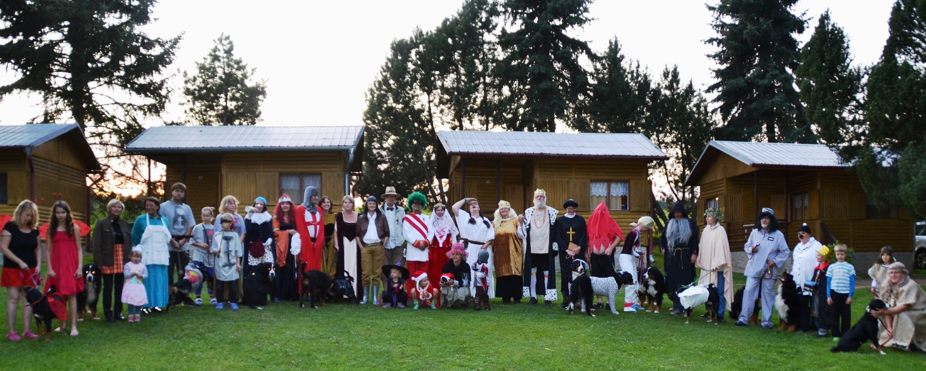
Mohli jsme tady potkat královnu Kunhutu, krále Václava, byl tu spisovatel Ernest Hemingway a spisovatel a pilot Antoin de Saint-Exupéry i spisovatelka Růžena Svobodová, majitelka světoznámé kosmetické firmy Coco Chanel, naše vynikající reprezentantka v gymnastice V. Čáslavská se svými svěřenkyněmi, rakouský císař František Josef s manželkou císařovnou Sissi. Sešly se nám sestry českých dějin Kazi, Teta a Libuše. Mohli jsme potkat křižáka i kališníky i
Magdalenu Dobromilu Rettigovou a dvorního astronoma Tychona de Brahe. Byl tu také poustevník, kat, mnich, Babinský a další krásné masky. Prošli jsme se po táboře, vzájemně se přivítali … event. seznámili s těmi, kdo přijeli na náš tábor poprvé. Večer jsme se sešli v hospůdce, kde u jednoho stolu probíhal večer pro šikovné ruce. Mohli jsme si vyzkoušet vypalování do dřeva, malování na sklo, zdobení šňůrkami, malování na látky, modelování keramiky … prostě, každý si mohl cokoliv vyzkoušet a vyrobit něco pěkného.
V následujících dnech už probíhaly tradičně dopoledne i odpoledne činnosti v družstvech. Mimo to každé odpoledne od 14 hodin nácvik ve výstavním kruhu s možností si nechat změřit pejska.
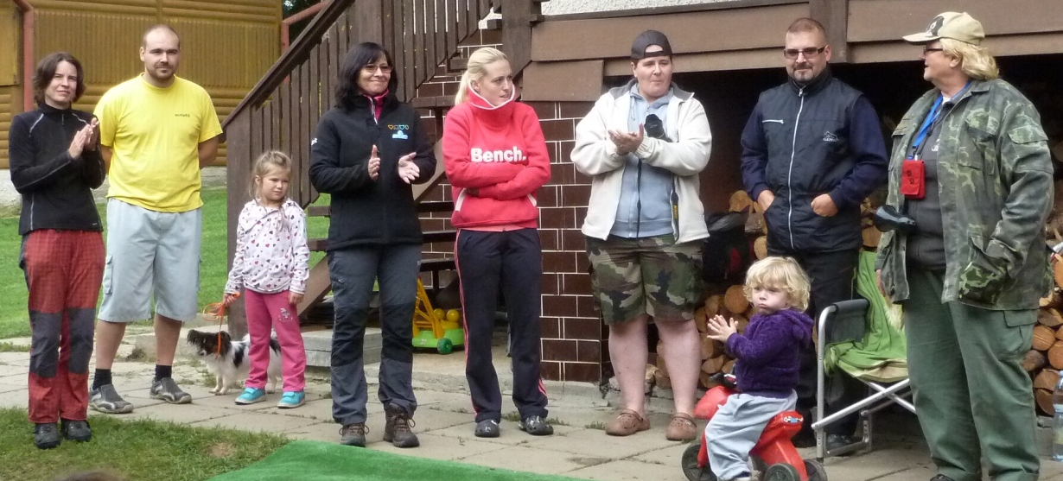
Tady bych chtěla co nejsrdečněji poděkovat všem, kteří se věnovali výcviku v družstvech i ve výstavním kruhu. Haně, Kristýnce i Haničce Chovancovým, Jolance Dvořákové, Ditce Dvořákové, Haničce Srbkové, Markétě Sojkové, Vaškovi Chovancovi a Milďovi Rulcovi a také velké pomoci při výcviku Daniele Horáčkové.
Aby mohli rodiče cvičit, starala se o dětičky v době výcviků „chůva v akci“ Kačka Šabatová s pomocnicemi z řad maminek, ale i babiček. I těm všem patří veliký dík.
Na táboře jsme však neměli jenom pravidelné výcviky. Hned v pondělí odpoledne měli všichni účastníci možnost se seznámit a následně si vyzkoušet základní cviky vodních záchranářských prací. Také jsme všechny přítomné seznámili s metodikou výcviku, organizací a nutnými pravidly, která jsou u vody třeba dodržovat. Na základě dlouholetých zkušeností z těchto výcviků se vedení tohoto vodního odpoledne ujala organizátorka tábora Jaromíra Sojková – tedy moje maličkost. Za práci figuranta v neoprenu ve vodě moc děkujeme Jirkovi Simkovi.
Pondělní den byl ukončen nádherným posezením v místní útulné hospůdce, spojeným s hrou pozitivního posilování, tzv. večer s klikrem. Hrálo se ve dvojicích. Jeden z dvojice musel za dveře a celé osazenstvo mu pak vymyslelo úkol. Druhý z dvojice pak, na základě potvrzování chování pomocí klikru, naváděl ke splnění úkolu. Brzy všichni pochopili princip této výukové hry a všechny úkoly (i ty velmi těžké) byly splněny. Každý z hráčů dostal jako odměnu sáček výcvikových pamlsků Brit Training od sponzora tábora - firmy Vafo Praha – značky Brit.
V úterý večer se nesl v duchu masopustu a karnevalu. Nejprve byl karneval pro malé dětičky, potom karneval s pejsky a následovala tradiční „Miss šereda“ – karneval o tu nejošklivější a nejodpornější masku.
Všechny karnevaly se skutečně vydařily a všichni si odnesli různé ceny od drobných sponzorů, které dovezli sami účastníci. Dětičky si krásně zatancovaly … někteří rodiče si přitom pěkně zařádili ... nejraději by se křepčilo do rána. Jenže šeredy a obludy pak celé karnevalové dění pěkně rozehnaly. Moc děkujeme účastníkům, kteří se ujali organizace celého večera.
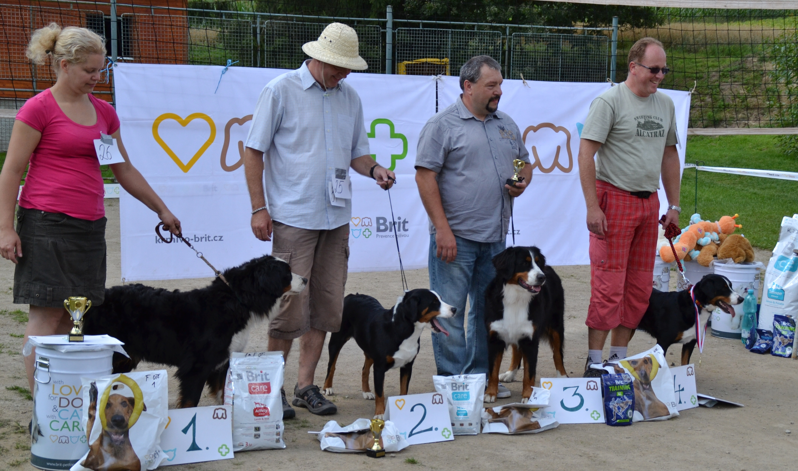
Ve středu večer jsme uspořádali opět tradiční akcičku – pěveckou soutěž jednotlivců a skupin „O zlatého sokola“. Sešlo se celkem 5 soutěžících (4 skupiny a 1 jednotlivec). Melodie soutěžních písniček byla podle velmi známé písničky „Na Okoř je cesta“ a bylo 5 povinných slov, která se musela v písničkách objevit: šašek, klíště, dráb, kat, praotec. Opět jsme se výborně pobavili a písničky byly jedna lepší, než druhá a stejně tak použité kostýmy.
Čtvrtek byl ve znamení šikovnosti, bystrosti a aktivní zábavy. Odpoledne jsme se mohli zúčastnit již tradičního závodu o šikovnosti a kreativitě účastníků – Štěk Treck. Soutěžili jednotlivci se svými psy, jednotlivci se 2 psy, rodiče s dětmi a psem a také rodinná tria. Ti nejlepší obdrželi krásné ceny od sponzora tábora, firmy Vafo Praha, značky Brit. Večer jsme si uspořádali „Stezku odvahy“. Na cestě temným lesem bylo několik tajuplných strašidel a překvapení. Nejprve šli rodiče s malými dětičkami … ta jsme strašili jenom maličko. Pak větší děti … ty už musely prokázat větší kousek odvahy a následně ve dvojicích dospělí. To už byla tma jako v pytli a jak pro strašidla, tak pro účastníky to bylo napínavé a někdy i velká sranda a také lekání. Ale užili jsme si to.
Na táboře to strašně rychle uteklo a nadešel poslední den tábora, kdy jsme uspořádali už tradiční a prestižní výstavu „O pohár LVT Přátelství“. Každý si odnesl medaili a první čtyři krásné ceny a krmení od firmy Vafo Praha, značky Brit. Nejlepší pak získali nádherné velké poháry. Srdečně gratulujeme všem účastníkům. Bylo vidět, že po dobu tábora pilně trénovali ve výstavním kruhu pod vedením zkušených handlerek.
Během pátku se také družstva rozloučila, každé po svém, se svými výcvikáři a nezbylo než poslední posezení, pobavení a úžasný večer za zpěvu při kytarách.
Za rok zase na viděnou na Slunečnici …. už se všichni moc těšíme.
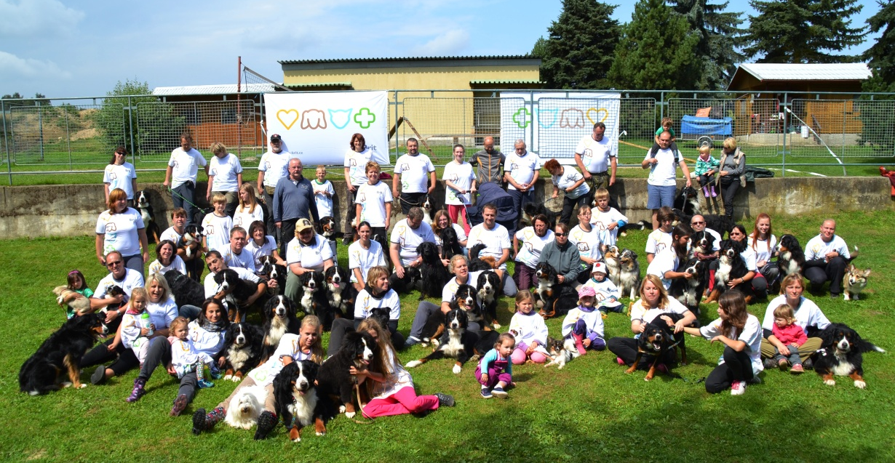
Na závěr bycom chtěli srdečně poděkovat firmě Vafo Praha, značce Brit za krásné ceny a dárky a sponzoring našeho tábora.

